О некоторых вопросах специальных экономических зон
Постановление Правительства Республики Казахстан от 24 ноября 2017 года № 772.
В соответствии с подпунктом 2) статьи 10 Закона Республики Казахстан "О специальных экономических и индустриальных зонах" Правительство Республики Казахстан ПОСТАНОВЛЯЕТ:
Сноска. Преамбула - в редакции постановления Правительства РК от 30.01.2024 № 46.
1. Создать специальную экономическую зону "Астана-Технополис" на период до 2042 года.
2. Утвердить прилагаемые:

Положение о специальной экономической зоне "Астана-Технополис", ее целевые индикаторы функционирования и критический уровень недостижения целевых индикаторов;

Положение о специальной экономической зоне "Астана - новый город", ее целевые индикаторы функционирования и критический уровень недостижения целевых индикаторов.
3. Настоящее постановление вводится в действие со дня его подписания.
Премьер-Министр  Республики Казахстан | Б. Сагинтаев
Утверждено
постановлением Правительства
Республики Казахстан
от 24 ноября 2017 года № 772
Положение
о специальной экономической зоне "Астана-Технополис"
1. Общие положения
1. Специальная экономическая зона "Астана – Технополис" (далее – СЭЗ) расположена на территории города Астаны в границах согласно прилагаемому плану.
Территория СЭЗ составляет 688,6 гектара и является неотъемлемой частью территории Республики Казахстан.
Сноска. Пункт 1 - в редакции постановления Правительства РК от 30.01.2024 № 46.
2. СЭЗ создается в целях:
1) инновационного развития города Астаны путем привлечения инвестиций и использования имеющихся и привлеченных передовых технологий, ноу-хау, создания современной инфраструктуры;
2) создания высокоэффективных, в том числе высокотехнологичных и конкурентоспособных производств в области обрабатывающей промышленности;
3) ускоренного развития новых технологий, дальнейшего совершенствования организационных, экономических и социальных условий проведения исследований, разработки новых технологий, оказания содействия в их коммерциализации;
4) ускоренного развития города Астаны путем привлечения инвестиций в социальную сферу, область здравоохранения.
Сноска. Пункт 2 с изменениями, внесенными постановлениями Правительства РК от 22.10.2019 № 780; от 06.04.2020 № 177; от 30.01.2024 № 46.
3. Деятельность СЭЗ регулируется Конституцией Республики Казахстан, Законом Республики Казахстан "О специальных экономических и индустриальных зонах", настоящим Положением и иными нормативными правовыми актами Республики Казахстан.
Сноска. Пункт 3 в редакции постановления Правительства РК от 06.04.2020 № 177.
4. Перечень приоритетных видов деятельности СЭЗ, соответствующих целям ее создания, а также порядок включения приоритетных видов деятельности в указанный перечень определяются уполномоченным государственным органом, осуществляющим государственное регулирование в сфере создания, функционирования и упразднения специальных экономических и индустриальных зон, по согласованию с уполномоченным органом по государственному планированию и уполномоченным органом, осуществляющим руководство в сфере обеспечения поступлений налогов и других обязательных платежей в бюджет..
Сноска. Пункт 4 в редакции постановления Правительства РК от 02.06.2021 № 366.
5. Реализация проектов по видам деятельности будет преимущественно осуществляться с использованием проектов по научным разработкам парка "Astana Business Campus" автономной организации образования "Назарбаев Университет".
2. Управление СЭЗ
6. Управление СЭЗ осуществляется в соответствии с Законом Республики Казахстан "О специальных экономических и индустриальных зонах".
Сноска. Пункт 6 в редакции постановления Правительства РК от 06.04.2020 № 177.
3. Налогообложение на территории СЭЗ
7. Налогообложение на территории СЭЗ регулируется налоговым законодательством Республики Казахстан.
4. Таможенное регулирование
8. Таможенное регулирование на территории СЭЗ осуществляется в соответствии с положениями таможенного законодательства Евразийского экономического союза и Республики Казахстан.
9. На территории специальной экономической зоны или ее части действует таможенная процедура свободной таможенной зоны.
Сноска. Пункт 9 - в редакции постановления Правительства РК от 30.01.2024 № 46.
10. Территория СЭЗ, на которой применяется таможенная процедура свободной таможенной зоны, является зоной таможенного контроля. Территория СЭЗ должна быть обустроена в целях проведения таможенного контроля. Требования к обустройству территории СЭЗ, включая требования по ограждению и оснащению периметра такой территории системой видеонаблюдения, устанавливаются уполномоченным органом в сфере таможенного дела.
Сноска. Пункт 10 - в редакции постановления Правительства РК от 30.01.2024 № 46.
11. На территории СЭЗ могут создаваться места временного хранения товаров в порядке, определенном таможенным законодательством Евразийского экономического союза и Республики Казахстан.
12. На территории СЭЗ могут размещаться и использоваться товары, помещенные под таможенную процедуру свободной таможенной зоны, а также товары Евразийского экономического союза, не помещенные под таможенную процедуру свободной таможенной зоны, и иностранные товары, помещенные под иные таможенные процедуры.
13. Товары, ввезенные на территорию СЭЗ и помещенные под таможенную процедуру свободной таможенной зоны, рассматриваются как находящиеся вне таможенной территории Евразийского экономического союза для целей применения таможенных пошлин, налогов, а также мер нетарифного регулирования.
14. Таможенные операции, связанные с временным хранением, таможенным декларированием, таможенной очисткой и выпуском товаров, а также проведением таможенного контроля на территории СЭЗ, осуществляются в порядке, определенном таможенным законодательством Евразийского экономического союза и Республики Казахстан.
5. Охрана окружающей среды
15. Осуществление деятельности в СЭЗ основано на рациональном и эффективном использовании природных ресурсов посредством создания условий для перехода к устойчивому развитию и охране окружающей среды на основе баланса экономических, социальных и экологических аспектов повышения качества жизни.
6. Порядок и сроки упразднения СЭЗ
16. СЭЗ упраздняется по истечении срока, на который она была создана. СЭЗ упраздняется Правительством Республики Казахстан.
7. Заключительные положения
17. Досрочное упразднение СЭЗ осуществляется в соответствии с Законом Республики Казахстан "О специальных экономических и индустриальных зонах".
Сноска. Пункт 17 - в редакции постановления Правительства РК от 30.01.2024 № 46.
18. Деятельность СЭЗ, не урегулированная настоящим Положением, осуществляется в соответствии с действующим законодательством Республики Казахстан и Евразийского экономического союза.
Приложение
к Положению о специальной
экономической зоне
"Астана – Технополис"
План границ специальной экономической зоны "Астана – Технополис"
Предлагаемая территория СЭЗ "Астана – Технополис" – 688,6 га
Сноска. План - в редакции постановления Правительства РК от 30.01.2024 № 46.

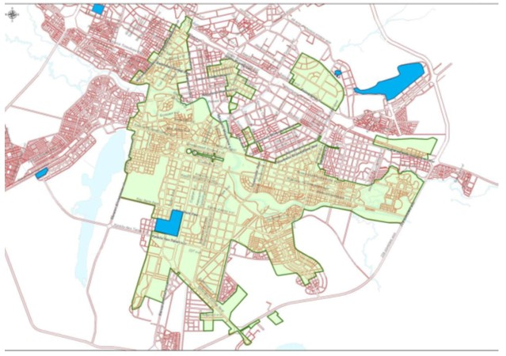

Территория специальной экономической зоны "Астана – Технополис".
S = 688,6 гектара.
Утверждены
постановлением Правительства
Республики Казахстан
от 24 ноября 2017 года № 772
Целевые индикаторы функционирования специальной экономической зоны "Астана-Технополис"
Сноска. Целевые индикаторы в редакции постановления Правительства РК от 06.04.2020 № 177.
№ п/п | Цели, задачи и показатели | Единица измерения | Достижение целевого индикатора к 2022 году | Достижение целевого индикатора к 2027 году | Достижение целевого индикатора к 2032 году | Достижение целевого индикатора к 2037 году | Достижение целевого индикатора к 2042 году
1 | 2 | 3 | 4 | 5 | 6 | 7 | 8
1 | Общий объем инвестиций, в том числе: | млрд. тенге | 5,2 | 40 | 100 | 200 | 300
1.1 | объем иностранных инвестиций | млрд. тенге | 1,7 | 8 | 20 | 40 | 60
1.2 | объем отечественных инвестиций | млрд. тенге | 3,5 | 32 | 80 | 160 | 240
2 | Объем производства товаров и услуг (работ) на территории СЭЗ | млрд. тенге | 1,6 | 100 | 150 | 250 | 400
3 | Количество участников (компаний) | ед. | 12 | 38 | 62 | 75 | 85
1 | 2 | 3 | 4 | 5 | 6 | 7 | 8
4 | Количество лиц, осуществляющих вспомогательный вид деятельности | чел. | 7 | 13 | 35 | 47 | 53
5 | Количество рабочих мест, создаваемых на территории СЭЗ | чел. | 1000 | 3000 | 4500 | 6000 | 6000
6 | Доля казахстанского содержания в общем объеме производства на территории СЭЗ | % | 15% | 20% | 25% | 30% | 35%
7 | Уровень инновационной активности предприятий | % | 3,7 | 4,8 | 6,2 | 8 | 10
*показатели указаны с нарастающим итогом
Утверждено
постановлением Правительства
Республики Казахстан
от 24 ноября 2017 года № 772
ПОЛОЖЕНИЕ
о специальной экономической зоне "Астана - новый город"
1. Общие положения
1. Специальная экономическая зона "Астана – новый город" (далее – СЭЗ) расположена в пределах территориальной границы города Астаны, в границах согласно прилагаемому плану.
Территория СЭЗ "Астана – новый город" является неотъемлемой частью территории Республики Казахстан и составляет 15421,72 гектара. В состав территории СЭЗ входят: индустриальный парк № 1 площадью 598,1 гектара, зона освоения площадью 3269 гектаров, зона реновации площадью 5134 гектара, городская легкорельсовая линия площадью 72,41 гектара и территория местного исполнительного органа площадью 1,9 гектара.
Сноска. Пункт 1 - в редакции постановления Правительства РК от 30.01.2024 № 46.
2. СЭЗ создается в целях:
1) ускоренного развития города Астаны путем привлечения инвестиций и использования передовых технологий в строительстве, а также создания современной инфраструктуры;
2) создания высокоэффективных, в том числе высокотехнологичных и конкурентоспособных производств, освоения выпусков новых видов продукции.
Сноска. Пункт 2 с изменением, внесенным постановлением Правительства РК от 22.10.2019 № 780; от 30.01.2024 № 46.
3. Видами деятельности на территории СЭЗ являются:
1) обрабатывающая промышленность, за исключением:
производства напитков;
производства табачных изделий;
производства деревянных и пробковых изделий, кроме мебели;
производства изделий из соломки и материалов для плетения;
печати и воспроизведения записанных материалов;
ремонта и установки машин и оборудования;
2) складское хозяйство и вспомогательная транспортная деятельность;
3) строительство и ввод в эксплуатацию объектов инфраструктуры, административного и жилого комплексов в соответствии с проектно-сметной документацией;
4) строительство и ввод в эксплуатацию больниц, поликлиник, школ, детских садов, музеев, театров, высших и средних учебных заведений, библиотек, дворцов школьников, спортивных комплексов в соответствии с проектно-сметной документацией;
5) строительство и ввод в эксплуатацию объектов, предназначенных непосредственно для осуществления видов деятельности, предусмотренных подпунктами 1) и 2) настоящего пункта, в пределах проектно-сметной документации.
4. Деятельность СЭЗ регулируется Конституцией Республики Казахстан, Законом Республики Казахстан "О специальных экономических и индустриальных зонах" и иным законодательством Республики Казахстан.
Сноска. Пункт 4 - в редакции постановления Правительства РК от 30.01.2024 № 46.
5. На территории СЭЗ устанавливается специальный правовой режим.
2. Управление СЭЗ
6. Управление СЭЗ осуществляется в соответствии с Законом Республики Казахстан "О специальных экономических и индустриальных зонах".
Сноска. Пункт 6 - в редакции постановления Правительства РК от 30.01.2024 № 46.
7. Финансирование государственного учреждения местного исполнительного органа столицы осуществляется из местного бюджета в соответствии с законодательными актами Республики Казахстан.
3. Налогообложение на территории СЭЗ
8. Налогообложение на территории СЭЗ регулируется налоговым законодательством Республики Казахстан.
4. Таможенное регулирование
9. Таможенное регулирование на территории СЭЗ осуществляется в соответствии с положениями таможенного законодательства Евразийского экономического союза и Республики Казахстан.
10. На территории специальной экономической зоны или ее части действует таможенная процедура свободной таможенной зоны.
Сноска. Пункт 10 - в редакции постановления Правительства РК от 30.01.2024 № 46.
11. Территория СЭЗ, на которой применяется таможенная процедура свободной таможенной зоны, является зоной таможенного контроля. Территория СЭЗ должна быть обустроена в целях проведения таможенного контроля. Требования к обустройству территории СЭЗ, включая требования по ограждению и оснащению периметра такой территории системой видеонаблюдения, устанавливаются уполномоченным органом в сфере таможенного дела.
Сноска. Пункт 11 - в редакции постановления Правительства РК от 30.01.2024 № 46.
12. На территории СЭЗ могут создаваться места временного хранения товаров в порядке, определенном таможенным законодательством Евразийского экономического союза и Республики Казахстан.
13. На территории СЭЗ могут размещаться и использоваться товары, помещенные под таможенную процедуру свободной таможенной зоны, а также товары Евразийского экономического союза, не помещенные под таможенную процедуру свободной таможенной зоны, и иностранные товары, помещенные под иные таможенные процедуры.
14. Товары, ввезенные на территорию СЭЗ и помещенные под таможенную процедуру свободной таможенной зоны, рассматриваются как находящиеся вне таможенной территории Евразийского экономического союза для целей применения таможенных пошлин, налогов, а также мер нетарифного регулирования.
15. Таможенные операции, связанные с временным хранением, таможенным декларированием, таможенной очисткой и выпуском товаров, а также проведением таможенного контроля на территории СЭЗ, осуществляются в порядке, определенном таможенным законодательством Евразийского союза и Республики Казахстан.
5. Порядок пребывания иностранных граждан на территории СЭЗ
16. На территории СЭЗ действует порядок въезда, выезда, транзита и пребывания иностранных граждан и лиц без гражданства, а также их транспортных средств, установленный законодательством Республики Казахстан и международными соглашениями, ратифицированными Республикой Казахстан.
6. Заключительные положения
17. Условия, установленные в настоящем Положении, могут изменяться постановлением Правительства Республики Казахстан.
18. СЭЗ упраздняется по основаниям, предусмотренным Законом Республики Казахстан "О специальных экономических и индустриальных зонах".
Сноска. Пункт 18 - в редакции постановления Правительства РК от 30.01.2024 № 46.
19. Исключен постановлением Правительства РК от 22.10.2019 № 780.
20. Исключен постановлением Правительства РК от 22.10.2019 № 780.
21. Исключен постановлением Правительства РК от 22.10.2019 № 780.
22. Деятельность СЭЗ, не урегулированная настоящим Положением, осуществляется в соответствии с действующим законодательством Республики Казахстан.
Приложение
к Положению о специальной
экономической зоне
"Астана-новый город"
План границ специальной экономической зоны "Астана - новый город"
Сноска. План в редакции постановления Правительства РК от 22.10.2019 № 780.

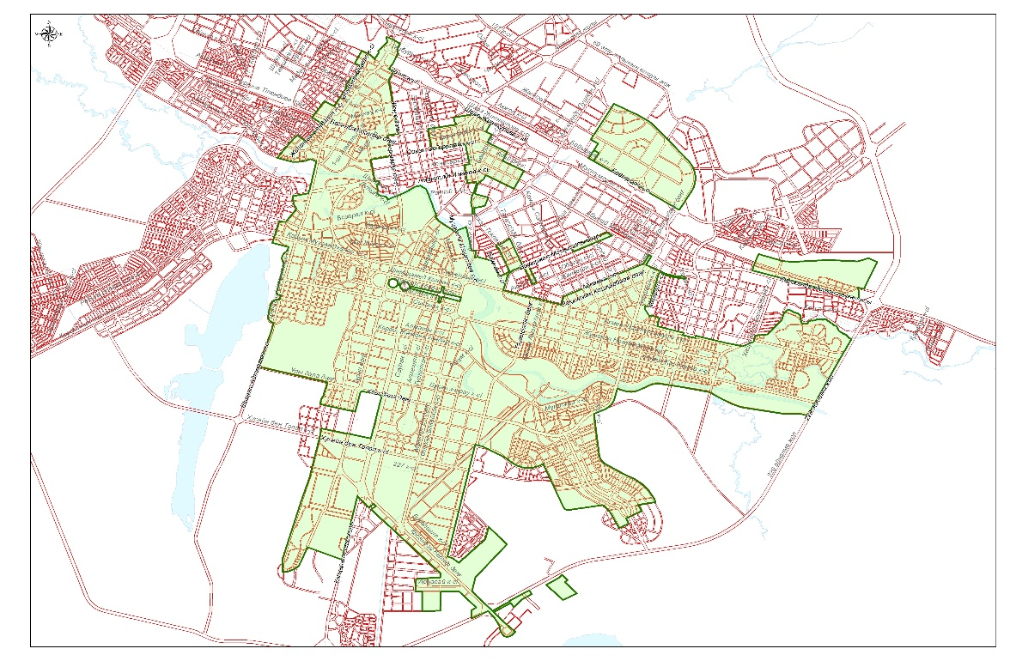

Утверждены
постановлением Правительства
Республики Казахстан
от 24 ноября 2017 года № 772
Целевые индикаторы функционирования специальной экономической зоны "Астана - новый город", критический уровень недостижения целевых индикаторов
Сноска. Целевые индикаторы с изменением, внесенным постановлением Правительства РК от 22.10.2019 № 780.
№ п/п |  | Цели, задачи и показатели (наименования) | Ед. изм.* | Базовый  период (2011) | Достижение к 2017 году
 |  |  |  |  | 2012 | 2013 | 2014 | 2015 | 2016 | 2017 | Критический  уровень
1 |  | 2 | 3 | 4 | 5 | 6 | 7 | 8 | 9 | 10 | 11
1 |  | Общий объем привлеченных инвестиций, в том числе (с нарастающим):** | млрд. тенге | 911 | 975,8 | 1040,6 | 1105,4 | 1170,2 | 1235 | 1 300 | 1 100
 |  | Объем иностранных инвестиций | млрд. тенге | 101 | 101,2 | 101,3 | 101,5 | 101,6 | 101,8 | 102 | 101
 |  | Объем отечественных инвестиций | млрд. тенге | 810 | 874,6 | 939,2 | 1003,8 | 1068,4 | 1133 | 1 198 | 999
2 | Объем производства товаров и услуг (работ) на территории СЭЗ** |  | млрд. тенге | 35 | 40,8 | 46,6 | 52,4 | 58,2 | 64 | 70 |  | 40
3 | Количество участников |  | компании | 24 | 28 | 33 | 37 | 41 | 45 | 50 |  | 30
4 | Количество лиц, осуществляющих вспомогательный вид деятельности |  | человек | 50 | 58 | 64 | 72 | 81 | 89 | 100 |  | 50
5 | Количество рабочих мест, создаваемых на территории СЭЗ (с нарастающим) |  | человек | 950 | 1375 | 1800 | 2225 | 2650 | 3075 | 3 500 |  | 1 500
6 | Доля местного содержания в общем объеме производства на территории СЭЗ |  | % | 15 | 20 | 25 | 30 | 35 | 40 | 45 |  | 25
продолжение таблицы
№ | Достижение к 2022 году |  |  |  |  |  | Достижение к 2027 году
 | 2018 | 2019 | 2020 | 2021 | 2022 | Критический  уровень | 2023 | 2024 | 2025 | 2026 | 2027 | Критический  уровень
 | 12 | 13 | 14 | 15 | 16 | 17 | 18 | 19 | 20 | 21 | 22 | 23
1 | 1350 | 1400 | 1450 | 1500 | 1550 | 1 300 | 1620 | 1690 | 1760 | 1830 | 1 900 | 1 500
 | 12 | 13 | 14 | 15 | 16 | 17 | 18 | 19 | 20 | 21 | 22 | 23
 | 104 | 105 | 107 | 108 | 110 | 102 | 111 | 112 | 113 | 114 | 115 | 110
 | 1246,4 | 1294,8 | 1343,2 | 1391,6 | 1440 | 1 198 | 1509 | 1578 | 1647 | 1716 | 1 785 | 1 390
2 | 80 | 90 | 100 | 110 | 120 | 60 | 126 | 132 | 138 | 144 | 150 | 75
3 | 52 | 55 | 58 | 60 | 62 | 35 | 64 | 67 | 70 | 75 | 80 | 50
4 | 110 | 120 | 130 | 140 | 150 | 75 | 160 | 170 | 180 | 190 | 200 | 100
5 | 3700 | 3900 | 4100 | 4300 | 4 500 | 2 000 | 4700 | 4900 | 5100 | 5300 | 5 500 | 2750
6 | 46 | 47 | 48 | 49 | 50 | 30 | 52 | 54 | 56 | 58 | 60 | 35
Примечания:
* - показатели индикаторов приведены с нарастающим итогом;
при расчете применен курс: 1 доллар США – 333 тенге.
** - сумма объема производства товаров и услуг (работ) на территории СЭЗ меньше суммы объема инвестиций в связи с тем, что сумма привлеченных инвестиций указана с нарастающим итогом с момента создания СЭЗ (2002 год), а объем производства товаров и услуг (работ) указан согласно запущенным производствам с 2010 года. На сегодняшний день осуществляется производство 41 предприятием, 11 объектов на стадии строительства и 13 проектов на стадии проектирования.
По индустриальному парку № 1 города Астаны объем инвестиций составляет 140000 миллионов тенге, объем производства после выхода предприятий на проектную мощность составит 175720 миллионов тенге в год.
Сноска. Примечание - в редакции постановления Правительства РК от 30.01.2024 № 46.

© 2012. РГП на ПХВ «Институт законодательства и правовой информации Республики Казахстан» Министерства юстиции Республики Казахстан

